Задание для учащихся 2 кл. ДОП «Изобразительное искусство»
по рисунку, преп. Клюковская Л.Л.

Тема 4. Линейные зарисовки и наброски фигуры человека (сидя, стоя).
Общее кол-во часов на тему - 6 ч. (3 ч./нед.*2 недели)
На 15.11.2021 г. – первые 3 ч. из 6 ч.
Задачи: рисование фигуры в различных позах, наработка навыков быстрого рисования натуры. Соблюдение пропорций фигуры.
Материалы: простые карандаши разной твёрдости, формат А4*2 шт. (А3 разделить пополам).

- Слово «набросок» говорит само за себя и означает «набросать», т.е. за короткий промежуток времени передать основную характеристику изображаемого объекта. Наброски отличаются именно краткосрочностью. Зарисовки более продолжительны по времени и служат другим целям. Например, работая над длительным рисунком, чтобы разобраться подробнее в отдельных узлах модели, следует выполнять отдельные зарисовки мест, вызывающих затруднение, с разных положений.
Наброски бывают линейные и тональные. Выбор вида наброска зависит от стоящих перед рисовальщиком задач, а также его опыта в работе с тем или иным графическим материалом. Наброски следует выполнять различными графическими материалами и не бояться экспериментов. Это позволяет почувствовать разницу между ними и одновременно придать наброскам разнообразие и характерную выразительность.
Как ни парадоксально на первый взгляд, но при выполнении свободных набросков и зарисовок зачастую бывает очень полезно не «думать», а просто быстро и много рисовать. В результате что–то получается не хуже, чем при длительной мыслительной работе. Одно совершенно точно – чем больше и чаще выполняешь наброски, тем лучше они получаются.
Глаз сканирует визуальное поле, выискивая и отбирая характерные детали и увязывая их со способами осмысления. Рисование жестом – зафиксированный итог визуального поиска значимости; поиск должен быть быстрым, когда наблюдение и перенос всей фигуры на бумагу происходит почти мгновенно.
Рисовать следует в разумном масштабе по отношению к размеру листа, потому что страх перед неудачей выражается в уменьшении масштаба и робких прикосновениях инструмента к бумаге. Приступать к упражнению следует с уверенностью. В конце концов, вы рискуете только стоимостью листа бумаги. Представьте, что ваша рука связана с глазом; не фиксируйте взгляд или карандаш на деталях, а переходите от общего к частному. Позвольте вашему карандашу двигаться по бумаге молниеносно, сверху вниз и из стороны в сторону, пока не обозначиться вся фигура.
Не отождествляйте рисунок с реальным миром. Наносимые вами линии должны соответствовать манере вашего наблюдения за моделью, как бы переносить на бумагу ваш взгляд, следуя за скольжением глаза по фигуре модели. Рисунок похож на каракули, но в нём нет неестественности и больших погрешностей.
- Метод визирования - основной метод измерения рисовальщика. Для этого нужен карандаш, рука и ваши глаза. Обращаю ваше внимание, что визирование производится при вытянутой руке и прищуре, карандаш между тем зажат в вытянутой руке острым кончиком вверх. Наведя, таким образом, карандаш на модель, большим пальцем на руке отмечаете размер и от подбородка идёте вниз, рука также прямая.
- Голова входит во весь рост - 7,5 – 8 раз)
- Обращаю ваше внимание, что замеры нужно производить всегда, так как бываю случаи, когда голова помещается 8 раз (это часто бывает у высоких мужчин) и 6, а то и меньше (это когда вы рисуете детей, подростков).
Также напоминаю об основных пропорциях. Тело по линии лонного сращения делится пополам, локтевой и коленный сгиб приходятся, соответственно, на середину туловища и середину нижних конечностей.
Коротко рассказываю, как устроена стопа и как правильно её нарисовать, чтобы нарисованная модель имела точку опоры и «не заваливалась».
Начинаем работу в левой части листа с ФИГУРЫ СТОЯ.
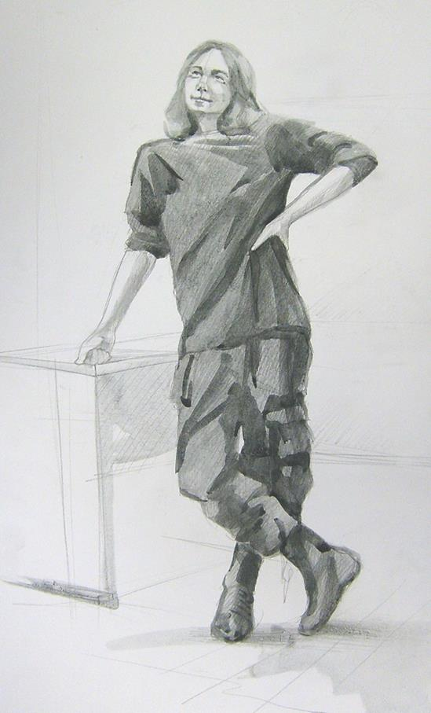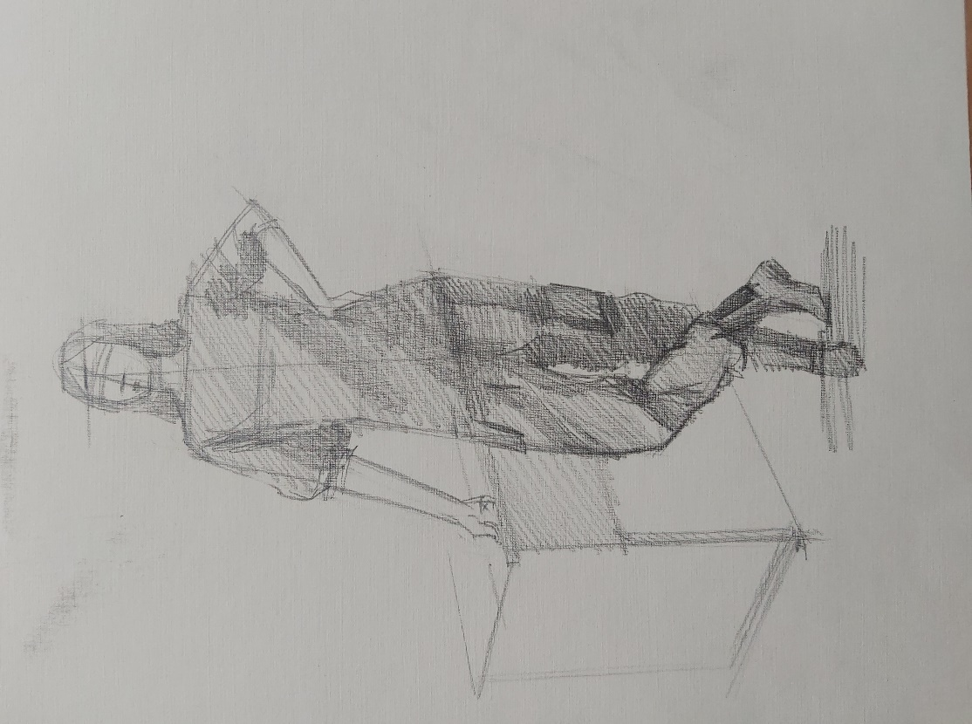

- Берем лист А3 по горизонтали и делим его пополам (в первой половине листа наша фигура будет в полный рост стоя, на второй половине листа – сидя).
- Перед началом рисования необходимо произвести компоновку в листе. Проводим вертикальную линию – ось фигуры, на которой будем отмечать пропорции: делим эту линию на одинаковые 7,5 частей.

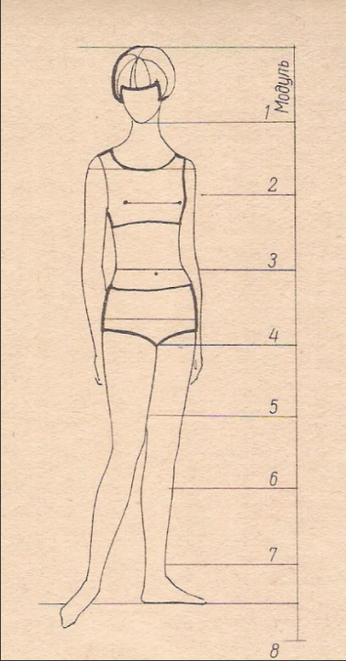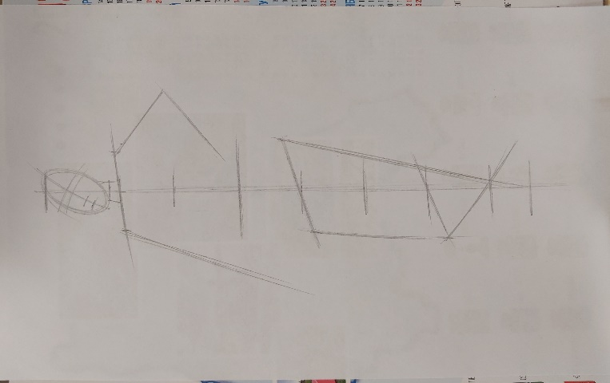

- Определяем наклон головы овалом. Намечаем наклонную линию плеч чуть ниже головы (плечо правой руки на талии выше). Ширина головы входит в ширину плеч 2 раза. 3 части головы – линия талии, 4 часть – линия бедра, 6 часть – линия колена.

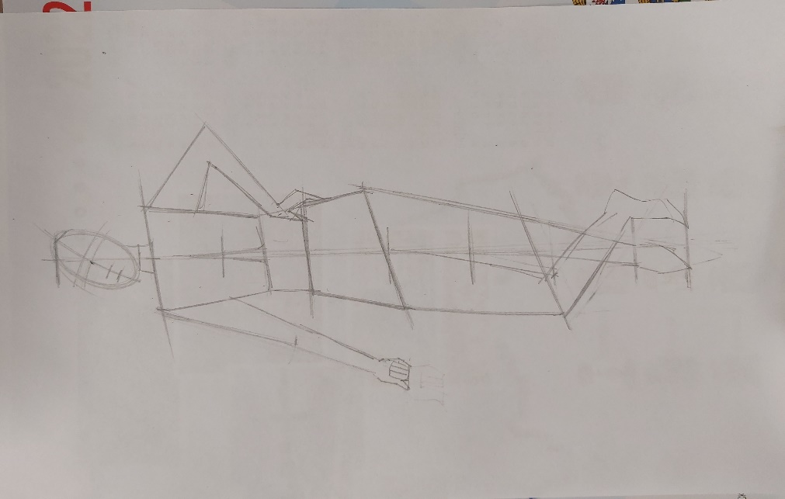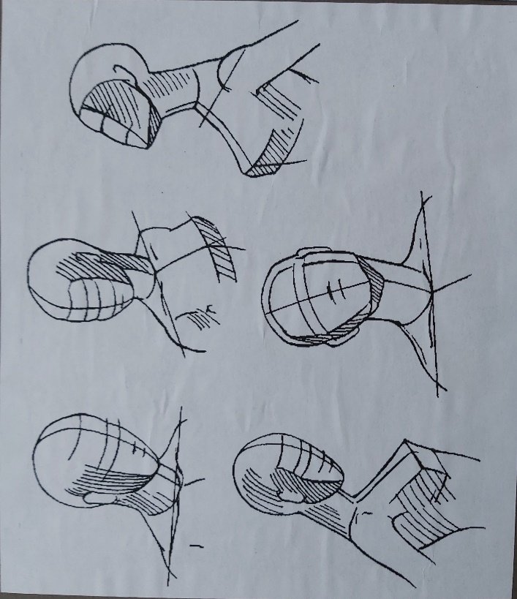
- Намечаем детали пропорций и направление всех частей тела.

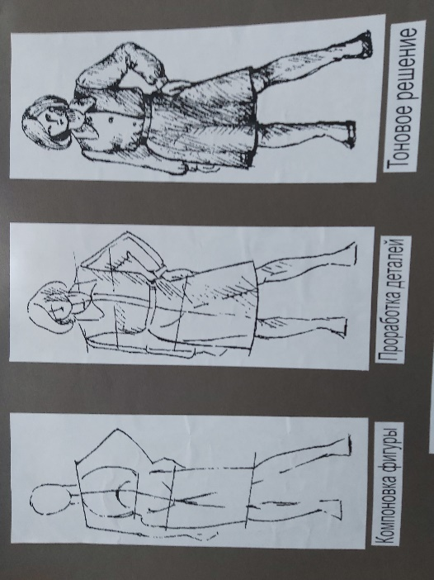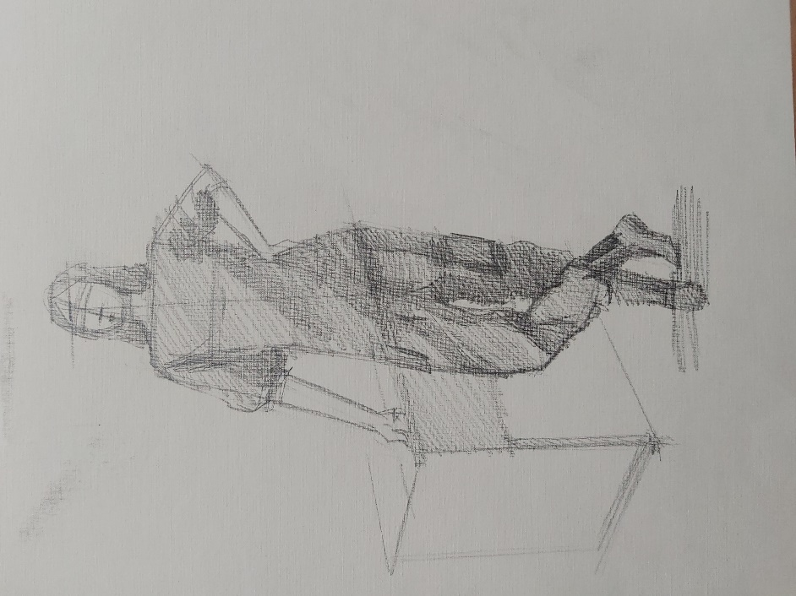

- Намечаем детали и складки одежды в тоне.

ФИГУРА СИДЯ рисуется в правой части листа.
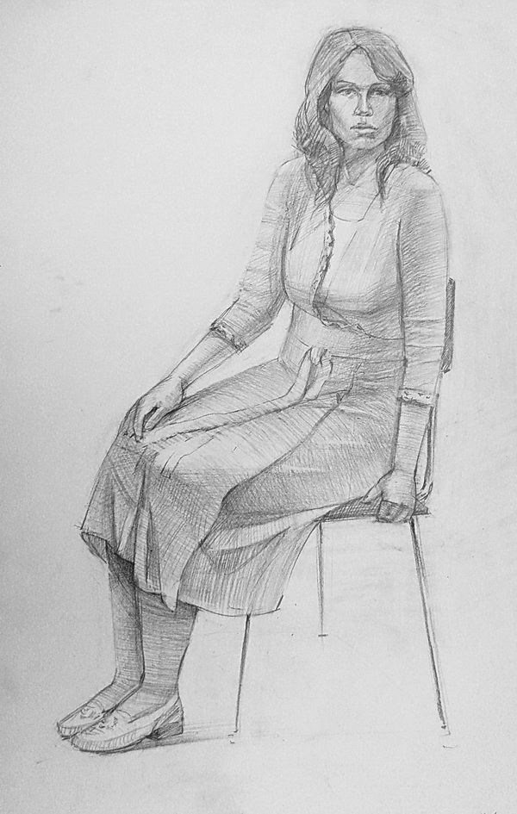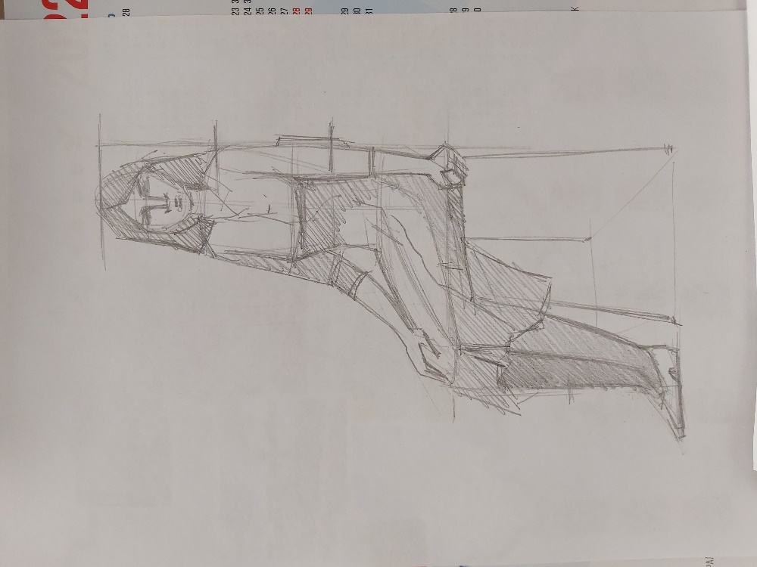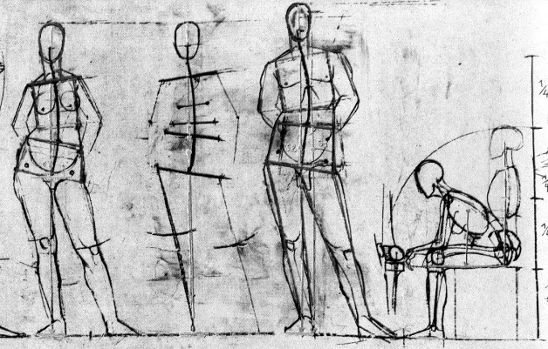

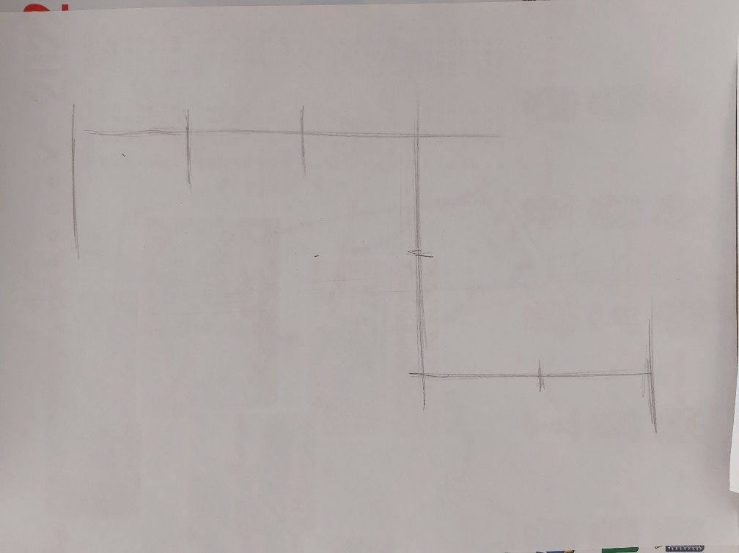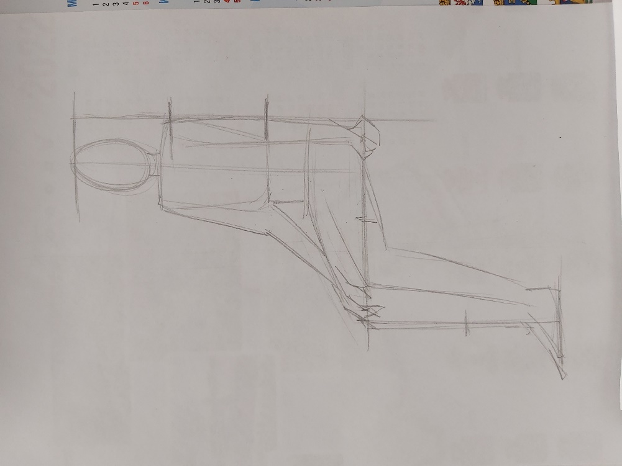
- Намечаем пропорции, характерность позы, ракурс
- Прорабатываем детали, выделяем ближнюю руку и ногу, заштриховываем тени.
https://www.youtube.com/watch?v=uVts8LLlKK8&t=38s
https://www.youtube.com/watch?v=dF8z2YusUxA&t=18s
https://www.youtube.com/watch?v=9F2LY0nRVks&t=4s
https://www.youtube.com/watch?v=X8ZP03N8mSY&t=1s

